FORGÓSZÉL
Hon- és népismeret levelező verseny
3. forduló

Tavasz
Név: | Osztály: | Elért pontszám: | Beküldési határidő:  2020. február 20.
Iskola neve, címe:

Köszöntünk a Forgószél harmadik fordulóján!
Az előző két alkalommal megismerted a kenderfeldolgozás folyamatát és a vászonból készült ruhadarabokat. Most fedezzük fel együtt az ünnepi népviselet tájanként eltérő, gazdag világát.
A 18–19. sz. fordulójától a formák, színek, anyagok alapján sok különböző helyi stílus alakult ki.
Egy-egy népviselet öltözeteiben a színek, díszítések önálló jelentéssel bírtak. A fehér és piros szín, az arany díszítés a fiatalságé volt, mely már 35–40 éves koron túl nem viselhető; a „javabéli asszony” már sötétítette, barnába fordította öltözetét, áttért a zöld, sötétkék, bordó, esetleg lila színekre. A fekete az öregeket illette.
1./ Jelezd az alábbi galgamenti szoknyák alatt a számok segítségével, hogy milyen korú lehetett a viselője!
1. fiatal lány 2. fiatal asszony 3. javabéli asszony

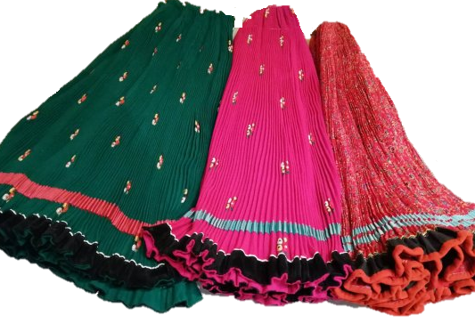

A lányok fejükön pártát, koszorút, szalagot viseltek, a férjes asszonyt illette meg a főkötő.
2./ Az alábbi képeken látható fejviseletek közül melyik lehetett lányé, melyik férjes asszonyé?
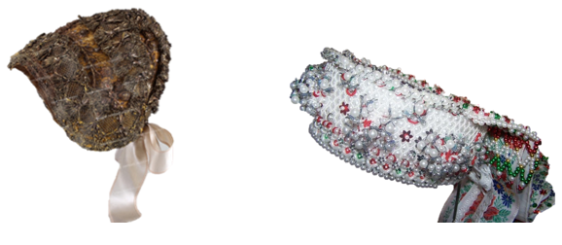

_____________________________ ___________________________

Borovszky Samu Magyarország vármegyéi és városai című monográfiasorozat köteteinek segítségével a vármegyék színes népviseletét is megismerhetjük.

3./ A kép szereplőinek csizmáin lévő betűket összerakva megtudhatod, hogy melyik vármegye népviseletét láthatjuk.
A vármegye neve: _____________________________

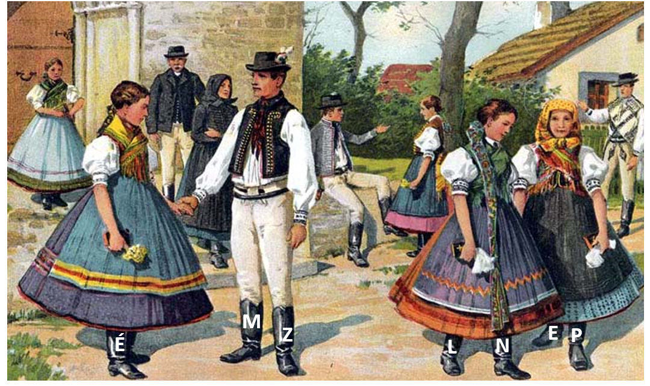

A Nógrád vármegyét bemutató kötetben az alábbi leírást olvashatjuk a ruházatra vonatkozóan:
„A nők hidegebb időben vagy hétköznapon a pruszlik fölé könnyű kabátkát húznak, mely vizitke, szabadka, lelle, testálló, passzent, francziska, ráncziska, kaczus és pluszka nevet kap formája és az illető vidék szerint.”

4./ Írd be a betűhálóba az előző leírás dőltbetűs szavait! A színes négyzetekbe kerülő betűkből összeolvashatod, hogv mi a neve a vármegye területén élő néprajzi csoportnak.
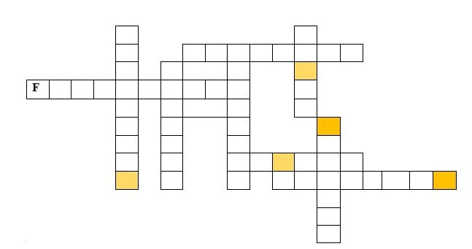

Megfejtés: _____________________________

5./ Néhány különleges viseletdarab képét láthatod. Kösd össze a megnevezésével, és a néprajzi tájjal, ahonnan származik! Majd egészítsd ki a lenti mondatokat az odaillő ruhadarab nevével!

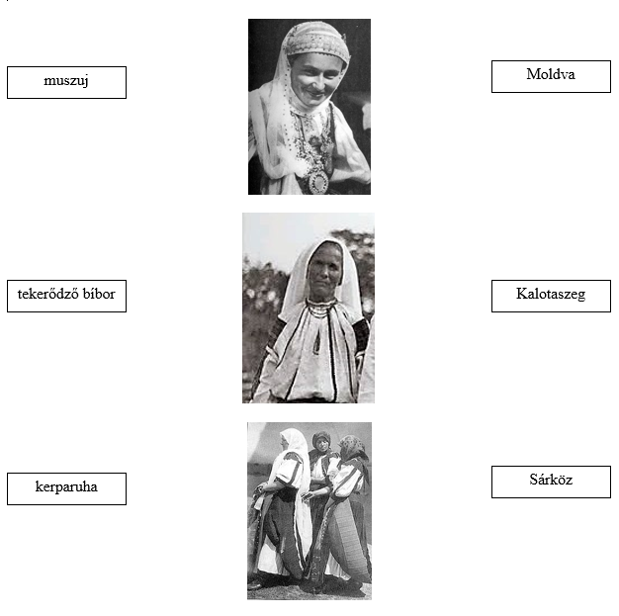

A __________________________ speciális kalotaszegi szoknyaféle fekete vagy kék kelméből, felül apró levarrt ráncokkal. Alját régebben keskenyebb, újabban széles posztó, ritkán bársony csík szegi belülről, mely feltűzésnél kifelé fordul.

Az új asszony esküvője után néhány vasárnapon át fejkötőjére ________________________-t borított. E másfél arasz széles és másfél méter hosszú, fehér, finom, hosszú selyemfátyolt ezüst tűkkel erősítette fejkötőjéhez, nyakán, majd álla alatt elvezetve kétszer, háromszor körbetekerte fején és hímzéssel merevített végét mellére tűzte.

Az asszonyok kontyukat vessző- vagy drótkarikára tekerik, s ezt egy nagy piros, csíkos vagy kockás alsó főkötőbe rejtik. Erre borítják a ____________________________-t oly módon, hogy kétoldalt két vége alácsüngjön.

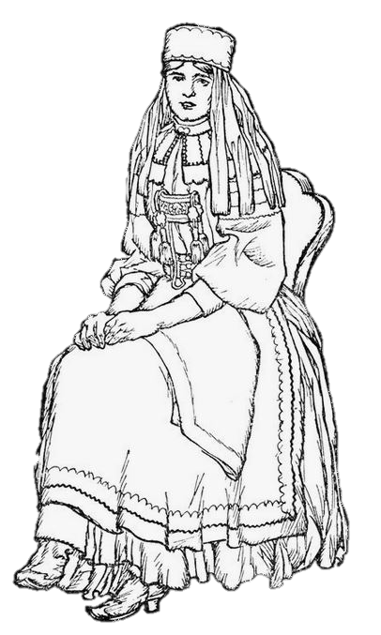

6./ Színezd ki a torockói lány ruháit az eredeti viseletnek megfelelő színekkel!
Segítségedre lesz, ha megnézed a következő helyen található fényképet:
http://1.bp.blogspot.com/-Gv2vnPg7V8o/TabqV3csTvI/AAAAAAAAFfw/N4d2PvuM28k/s1600/1-5-+m%25C3%25BAzeum-torock%25C3%25B32006_0714_125454.JPG

7./ Írd ide, hogy hol található Torockó:

____________________________

(Ha nem tudod, olvasd össze a 6. feladat megvastagított betűit!)

Régen szívesen ábrázolták képeslapokon is egy-egy táj ünnepi népviseletét.
Az alábbi két képeslap egy erdélyi néprajzi táj ünnepi öltözetét mutatja be.
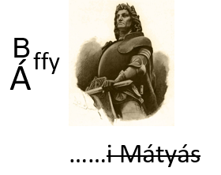
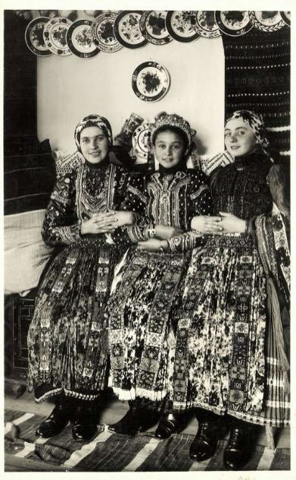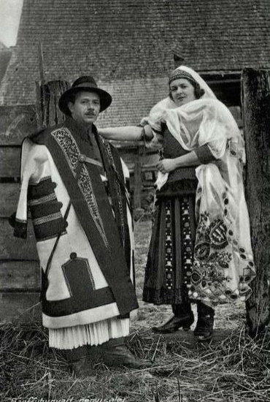

8./ Állítsd össze a képek fölötti mondatok megvastagított betűiből az erdélyi táj nevét!

_________________________________

9./ A város nevét is megtudhatod, ha megfejted a képek mellett lévő képrejtvényt.

Megfejtés: ______________________________________
10. Gyűjts olyan közmondásokat, szólásokat, amelyek a viseleti darabokra (pl. guba, suba, ing, mellény, kötény, gatya, nadrág, szoknya, pendely, kapca, kalap stb.) vonatkoznak. Magyarázd is meg értelmüket, jelentésüket.

11. Válassz ki egy népviseletet, amit szívesen lerajzolnál! A rajz mellé írd is meg, milyen viseleti darabokat látunk, hova valósi viseletet jelenítettél meg, milyen nemű, korú, életkorú személy viselte. Ha fénykép, könyv alapján rajzolod, jelöld meg forrását, hogy tudjuk honnan inspirálódtál.

